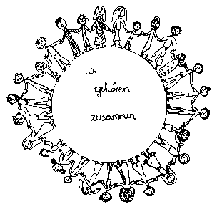 | Volksschule Zell an der Pram | 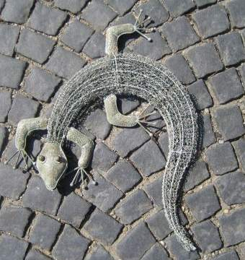  GeKo
 | Wir gehören zusammen

4755 Zell an der Pram, Bgm.Felix Meier-Str.1 Bezirk Schärding, Oberösterreich

fon und fax: 07764/8478 Schulkennzahl: 414371

E-Mail: vs.zell.pram @ gmail.com www.volksschule-zell.at

Elterninformation für Mai 27. April 2018

Das ist los | am/um
Elternvereinssitzung: Alle Klassenelternvertreter und Stellvertreter sind dazu herzlichst eingeladen. | MI | 2. Mai 2018 um 19.30 Uhr Gasthaus Wohlmuth
2. Elternsprechtag  Wir bitten darauf Rücksicht zu nehmen, dass der Elternsprechtag ein Informationsgespräch zwischen Eltern und LehrerIn ist.  Beim KEL-Gespräch im Juni dürfen die Kinder beim Gespräch wieder dabei sein. | DI | 8. Mai 2018
BIST (Testung Bildungsstandards) Mathematik 4. Klasse | DI | 15. Mai 2018
INFO – Elternabend „Burgtage“ für die 4. Klasse | DI | 15. Mai 2018
Autorenlesung mit Hannes Hörndler | FR | 25. Mai 2018
„Burgtage“ im Mühlviertel für die 4. Klasse | DI  MI | 29. – 30. Mai 2018
Bitte beachtet die freien Schultage im Mai:
- 30.4. Zwickltag
- 1. 5. Staatsfeier4. 5. Hl. Florian
- 11. 5. Zwickltag nach Christi Himmelfahrt
- 22. 5. Pfingstferien
- 1. 6. Zwickltag nach Fronleichnam

Wir bedanken uns bei den Eltern aller Kinder der 2.b Klasse schon im Voraus für die kulinarische Unterstützung am zweiten Elternsprechtag.

Die Kinder der dritten Klasse werden selbstgemachte Lebkuchenherzen zum Muttertag verkaufen. Der Reinerlös kommt der Schule zugute. Es werden neue aktuelle Bücher für die Bücherei angekauft. Alle Kinder, die fleißig am Backen und Verzieren sind, freuen sich über eure großzügige Unterstützung.

Folgende Beträge erlaube ich mir vom Konto abzubuchen: Herzliche Grüße im Namen des Lehrerteams!
Schulmilch April – je nach Bestellung | 9,50 oder 13,30 €
Schwimmfahrt ins PEB | 8,00 €

Bitte abschneiden, unterschreiben und beim Klassenlehrer abgeben!

Ich habe die Elterninformation gelesen und die Termine zur Kenntnis genommen!
Name des Kindes:___________________________________________________, Klasse __________________
Unterschrift der Erziehungsberechtigten: _________________________________________________________

